БЕЛКООПСОЮЗ

УЧРЕЖДЕНИЕ ОБРАЗОВАНИЯ
«МОЛОДЕЧНЕНСКИЙ ТОРГОВО-ЭКОНОМИЧЕСКИЙ КОЛЛЕДЖ»
БЕЛКООПСОЮЗА

УЧЕБНАЯ ПРАКТИКА
по разработке и сопровождению программного обеспечения
ОТЧЁТ № 20

ТЕМА: «Оценка стоимости разработки ПО»

Вариант 4

Выполнил Буцаев В.И.

Проверил Апетенок О.Н.

Молодечно 2019
Задание по учебной практике №20

Дисциплина: Учебная практика по разработке и сопровождению программного обеспечения.
Тема: Оценка стоимости разработки ПО.
Специальность: 2-400101 Программное обеспечение информационных технологий.
Для групп: СП305, ПО309.
Цель: сформировать навыки работы в интегрированной среде MS Project для выполнения процедур управления проектом: выделения работ проекта, построения сетевого графика проекта, распределения обязанностей, определения критических работ, рисков.
Оборудование: ПЭВМ, ПО – MS Office, С++ Burder, Delphi 7, задание по учебной практике №7, 1С Конструктор курсов.

Задание №1 (5 баллов)
- Изучить методические рекомендации к заданию №20.
- Используя методические рекомендации согласно варианту задания и календарно-тематическому планированию по дисциплине создать новый проект MS Project, содержащий название проекта и другие ключевые сведения, начальную или конечную дату и календарь проекта.
- Создать список задач, организованный по суммарным и вложенным задачам.
- Составить календарный план проекта.
Выполнение задания №1:
Я изучил методические рекомендации к заданию №20.
Файл проекта находится в папке и выглядит следующим образом.
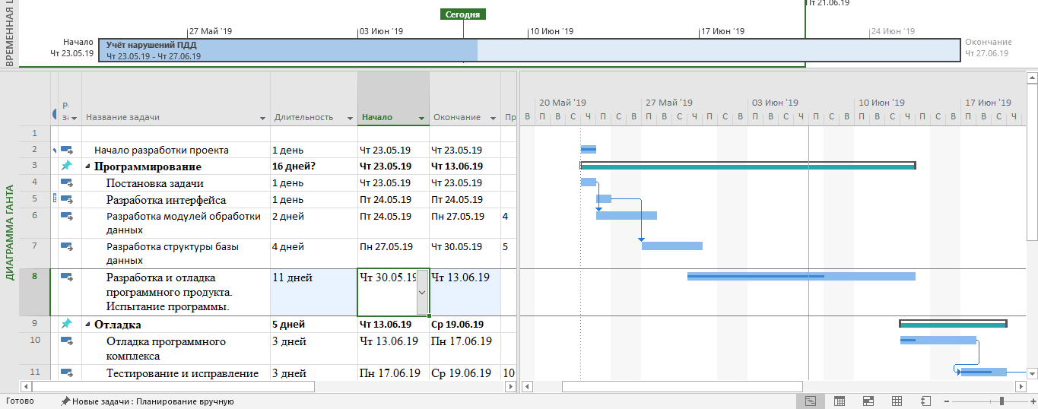
Рисунок 1 –«Файл проекта»
Задание №2:
Выполнить дополнительное задание по варианту, указанному преподавателем
Выполнение задания №2:
Я выполнил дополнительно задание по варианту, которое указал мне преподаватель.

Вывод:
Я сформировал навыки работы в интегрированной среде MS Project для выполнения процедур управления проектом: выделения работ проекта, построения сетевого графика проекта, распределения обязанностей, определения критических работ, рисков

